Xây dựng hạ tầng khung đáp ứng yêu cầu phát triển đô thị vệ tinh Hà Nội
Hiện nay, phát triển thành phố vệ tinh là một xu hướng chung mà các đô thị lớn nước ta đang hướng tới, với sự mong đợi của các nhà chuyên môn quy hoạch đô thị và quản lý là nó có thể giải quyết rất nhiều vấn đề về giảm ô nhiễm môi trường, giảm ùn tắc giao thông cho đô thị trung tâm và tạo nên sự phát triển đồng đều giữa các khu vực. Năm 2011 khi Hà Nội hoàn thành Quy hoạch chung xây dựng Thủ đô đến năm 2030 và tầm nhìn đến năm 2050 thì trong bản quy hoạch này Hà Nội có 05 đô thị vệ tinh. Nhưng đến nay, trải qua 05 năm từ ngày được phê duyệt vẫn chưa thấy rõ sự thay đổi trên thực tế. Nguyên nhân của sự chậm trễ là một câu hỏi không chỉ của các nhà quản lý lãnh đạo mà là cả của người dân. Một yếu tố quan trọng đó là sự kết nối giữa đô thị trung tâm và các đô thị vệ tinh. Những kinh nghiệm thế giới trong xây dựng các đô thị vệ tinh (ĐTVT) và cơ cấu hạ tầng khung để kết nối với các thành phố trung tâm cũng là những bài học để chúng ta xem xét tham khảo đối với Hà Nội.

KINH NGHIỆM THẾ GIỚI
ĐTVT là những đô thị nằm trong vùng ảnh hưởng của đô thị cực lớn, chịu ảnh hưởng và tác động mạnh mẽ của đô thị này về mặt địa lý, tuy nhiên quản lý hành chính lại tách rời khỏi đô thị đó. Trong quá trình kiểm soát hạn chế sự phát triển nhanh và quá tải của các đô thị cực lớn, một số chức năng của đô thị này được chuyển về các ĐTVT phụ thuộc vào độ rộng lớn của đất đai, khả năng tiếp cận đến hệ thống giao thông. Tuy nhiên, khoảng cách phải đủ gần để điều chỉnh được quãng đường đi lại nhanh chóng cũng như khoảng không gian mở cần thiết để phân cách các khu dân cư của thành phố đồng thời cũng phải đủ xa để đảm bảo những đặc tính tự nhiên của một ĐTVT.
Để các thành phố vệ tinh phát triển thì môi trường cảnh quan phải được cải thiện tốt hơn so với các khu vực khác trong đô thị trung tâm, đây phải là nơi có đủ điều kiện về nhà ở, công ăn việc làm và đặc biệt có hệ thống giao thông thuận lợi và phát triển nhằm liên hệ thuận tiện với đô thị trung tâm và các vùng phụ cận. Đồng thời giữa thành phố trung tâm và các ĐTVT có ranh giới phát triển cho các thành phố trung tâm (Growth Boundary) bằng các vành đai xanh.
Về mặt khái niệm của phương Tây, mô hình phát triển ĐTVT là việc phát triển các thành phố nhỏ và trung bình xung quanh một thành phố trung tâm và chúng được liên kết với thành phố trung tâm này bằng một hệ thống giao thông công cộng hoàn thiện. Hệ thống giao thông này sẽ cho phép nhiều người dân sống tại các ĐTVT có thể di chuyển vào đô thị trung tâm hàng ngày dễ dàng.
Mô hình ĐTVT ra đời vào cuối thế kỷ 19 cùng với ý tưởng “thành phố vườn” của Ebenezer Howard. Tác giả, một nhà hoạt động xã hội của Anh nhận thấy các thành phố công nghiệp của nước Anh trở nên rất khó khăn để sống do ô nhiễm và mật độ dân số cao. Ông đề xuất xây dựng các thành phố chỉ khoảng 30 ngàn dân nằm trên các trục đường sắt nối với thành phố trung tâm và cách ly với các thành phố này bởi vành đai xanh. Ý tưởng này đã có ảnh hưởng trên thế giới trong lĩnh vực phát triển đô thị. Tuy vậy do nhiều yếu tố nên cũng chỉ có 2 “thành phố vườn” thực sự được xây dựng tại nước Anh.
Về hạ tầng kỹ thuật khung, theo Luật Quy hoạch đô thị năm 2009, Hạ tầng khung là hệ thống các công trình hạ tầng kỹ thuật chính cấp đô thị, bao gồm: các trục giao thông, tuyến truyền tải năng lượng, tuyến truyền dẫn cấp nước, tuyến cống thoát nước, tuyến thông tin viễn thông và các công trình đầu mối kỹ thuật.Trong đó hạ tầng giao thông có vai trò quan trọng cho sự kết nối giữa ĐTVT với đô thị trung tâm.
Về mặt khái niệm, phương Tây cho rằng mô hình phát triển đô thị vệ tinh là việc phát triển các thành phố nhỏ và trung bình xung quanh một thành phố trung tâm và chúng được liên kết với thành phố trung tâm này bằng một hệ thống giao thông công cộng hoàn thiện. Sự kết nối giữa đô thị vệ tinh với thành phố trung tâm phải thông qua một hệ thống giao thông hoàn chỉnh như đường bộ cao tốc, đường sắt đô thị. Đây là những tuyến đường trục giao thông quan trọng và nếu thiếu nó thì sự kết nối không thành công. Kinh nghiệm cho thấy: Mỗi đô thị vệ tinh có chức năng và đặc điểm kinh tế – xã hội khác nhau, có một động lực rõ ràng và thực chất với mỗi thành phố phải có chiến lược với những kế hoạch khả thi về tài chính.

Xây dựng hạ tầng khung gắn với thành phố trung tâm ở Pháp
Pháp tập trung phát triển đô thị quanh khu vực thủ đô Paris và vùng Ile-de-France, khu vực có diện tích 12.000km2 (1/40 diện tích nước Pháp) nhưng chiếm tới 1/5 dân số cả nước (12 triệu người). Trong vùng Ile-de-France thì chỉ riêng Paris và khu vực phụ cận đã chiếm tới 90% dân số của cả vùng trong khi chỉ chiếm 20% diện tích.
Việc tập trung quá đông dân cư trên một khu vực lãnh thổ nhỏ hẹp tạo ra không ít khó khăn cho các nhà quản lý đô thị, đặc biệt là nạn ùn tắc giao thông và ô nhiễm không khí do một lượng lớn hàng triệu xe hơi gây ra.
Để tránh mắc lại những hạn chế do việc quy hoạch theo mô hình “siêu đô thị” từ mấy chục năm nay, các nhà quy hoạch Pháp tập trung phát triển mô hình ĐTVT quanh các trung tâm đô thị vốn có, xem đây là chiến lược hợp lý và mang tính bền vững nhằm giảm bớt áp lực và gánh nặng về dân cư, nhà ở và giao thông cho các đô thị lâu đời của Pháp, đồng thời tạo điều kiện giảm dần sự chênh lệch về phát triển giữa các khu vực lãnh thổ. Để giảm gánh nặng tập trung cho Thủ đô Paris, người ta cho xây dựng thêm 05 ĐTVT ở vùng phụ cận gồm Cergy-Pontoise, Évry, Marne-la-Vallée, Sénart et Saint-Quentin-en Y velines.
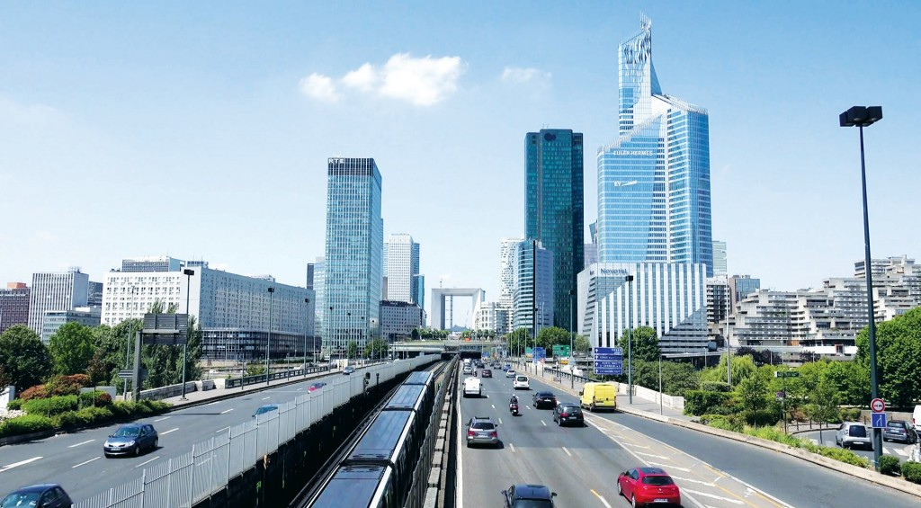
Hệ thống giao thông đường bộ và đường sắt kết nối đô thị trung tâm với thành phố vệ tinh tại TP Paris, CH Pháp
Tuy nhiên, sự phân tán các đô thị cũng gặp khó khăn về quản lý. Vấn đề đặt ra là tìm kiếm một hình thức hợp tác phù hợp giữa các ĐTVT và đô thị trung tâm. Nhằm tạo điều kiện cho sự phát triển hài hòa giữa các đô thị trung tâm và các ĐTVTquanh nó, những năm gần đây tại Pháp thường sử dụng thuật ngữ “hợp tác liên đô thị” (Intercommunalité hay Coopération Intercommunale), vốn được manh nha xuất hiện từ cuối thế kỉ 19 theo hình thức hợp tác liên đô thị được chú trọng phát triển từ đầu những năm 90, đặc biệt là trong khuôn khổ Luật ngày 6/2/1992. Trong vòng 10 năm sau đó, hình thức quản lý này có được một chỗ đứng vững chắc trong lĩnh vực quy hoạch và quản lý đô thị, với sự tiếp sức của Luật số 99 – 586 ngày 12/7/1999 về đơn giản hóa phương thức hợp tác và liên kết chuỗi đô thị.
Dưới góc độ pháp lý thì các đô thị trung tâm và ĐTVT vẫn là các đơn vị hành chính độc lập, có thẩm quyền riêng biệt (hệ thống hành chính của Pháp là phân quyền và tản quyền, khác với hình thức tập quyền của hệ thống hành chính Việt Nam), vấn đề đặt ra khi phát triển hình thức ĐTVT là tạo ra một khuôn khổ pháp lý thuận lợi và hiệu quả cho sự hợp tác và hỗ trợ lẫn nhau trong quá trình phát triển giữa đô thị trung tâm và các ĐTVT.
Khi các đô thị quyết định gộp lại nhằm cùng thực thi một số nhiệm vụ nào đó, như thu dọn và xử lý rác, cấp thoát nước, giao thông công cộng, hay cùng xây dựng một chiến lược, dự án phát triển, quy hoạch và chỉnh trang đô thị, các đơn vị này có thể lập ra các “cơ quan công quyền về hợp tác liên đô thị” mà thành viên được cử từ đại diện của các đô thị thành viên.
Như vậy có thể thấy, thẩm quyền mà các cộng đồng liên đô thị được thực thi khá đa dạng: Thu dọn và xử lý rác thải, cấp thoát nước, giao thông công cộng, quy hoạch và chỉnh trang đô thị, xây dựng đường giao thông, nhà ở, các công trình văn hóa và thể thao… Hình thức hợp tác liên đô thị này thực tế giải quyết được những khó khăn về quản lý do việc phân tán các đô thị gây ra, đồng thời không phá vỡ cấu trúc và địa giới của các đô thị hiện có. Theo quy định của Pháp, liên kết chuỗi đô thị được tổ chức theo 3 cấp độ, phụ thuộc vào quy mô dân số của nhóm đô thị đó:
– Chuỗi liên kết các xã (chủ yếu ở khu vực nông thôn), tập hợp các đơn vị lãnh thổ cấp xã với mục tiêu liên kết các đơn vị này nhằm xây dựng đề án quy hoạch và phát triển của các đơn vị thành viên.
– Chuỗi liên kết đô thị trung tâm và vùng ngoại vi (cho các chuỗi đô thị có quy mô dân số từ 50.000 đến 500.000).
– Chuỗi liên kết đô thị (áp dụng cho các đô thị có dân số hơn 500.000 người).
Hai hình thức liên kết cuối có mục tiêu xây dựng và quản lý đề án phát triển chung của chuỗi đô thị trong lĩnh vực quy hoạch lãnh thổ.
Hợp tác liên đô thị không phải là hình thức sáp nhập các đơn vị lãnh thổ khác vào một đô thị trung tâm như hình thức mở rộng địa giới hành chính của các đô thị ở nước ta. Mô hình liên kết chuỗi đô thị tuy mới mẻ nhưng đã được áp dụng tại một số quốc gia khác, ví dụ như tại vùng Québec (Canada) với cộng đồng liên kết đô thị Montréal được tạo ra vào năm 1970 và nhường chỗ cho hình thức “Montréal mới” gồm các đơn vị hành chính cũ được hợp nhất và phát triển với một chu vi rộng lớn hơn.
Tại Châu Âu, một số quốc gia cũng áp dụng hình thức này, ví dụ như các thành phố thuộc vùng Walloni (Bỉ) như Charletoi, Liège, Mons – Borinage… Liên kết giữa các đô thị trong chuỗi đô thị là hệ thống giao thông thuận lợi với các tuyến đường bộ cao tốc và các tuyến đường sắt hiện đại.

Kinh nghiệm tổ chức tuyến cao tốc kết nối tại Bắc Mỹ
Tại Mỹ, theo các nhà nghiên cứu về quy hoạch đô thị chỉ có một số thành phố áp dụng mô hình ĐTVT thành công nổi bật là Portland, bang Oregon. Sự kết nối các thành phố vệ tinh với thành phố trung tâm Portland bằng một loạt hệ thống các đường cao tốc với tốc độ trên 140 km/h tạo điều kiện đi lại giữa các thành phố nhanh chóng. Tuy nhiên, do đặc thù của ĐTVT và thành phố trung tâm có vành đai xanh nên đã hạn chế sự phát triển của thành phố trung tâm. Do áp lực phát triển, gần đây họ đã thay đổi luật, lùi hành lang xanh để có đủ đất cho phát triển.
Tại Canada thành phố Vancouver là một trong 10 thành phố đẹp nhất thế giới và thủ đô Ottawa đi theo mô hình ĐTVT. Vancouver cũng giống như Portland là những nơi mà người dân được sống tốt hơn. Kết nối giữa Vancouver với các thành phố vệ tinh như Richmond là tuyến đường cao tốc và với các đô thị gần hơn bằng tuyến đường sắt 1 ray. Nhiều người dân làm việc ở trung tâm thành phố Vancouver nhưng lại ở tại Richmond hay các vùng phụ cận chính nhờ phương tiện giao thông quá thuận tiện.
Ottawa là thủ đô của Canada, là một trong 15 thành phố đáng sống nhất ở Canada, nơi đặt trụ sở của các cơ quan chính phủ liên bang và có một tỉ lệ lớn văn phòng và người lao động làm việc tại đây. Xung quanh Ottawa là các thành phố nhỏ hơn được kết nối với Thủ đô bằng hệ thống đường sắt và các tuyến đường bộ cao tốc.
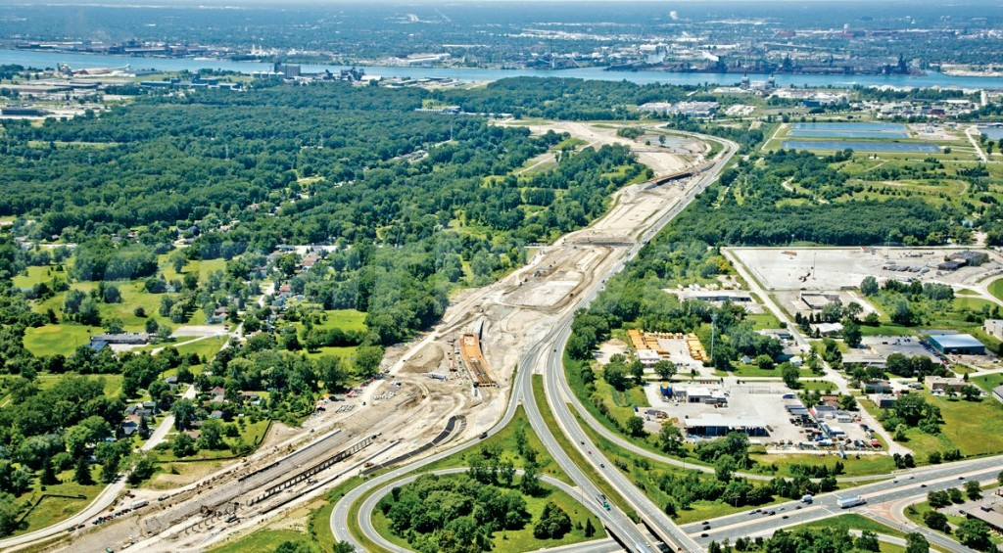
Xây mới hệ thống giao thông đường bộ và đường sắt kết nối đô thị trung tâm với thành phố vệ tinh tại TP Ottawa (Canada)
Qua phân tích của các nhà kinh tế đô thị ở Canada và Mỹ cũng như châu Âu cho thấy, để kết nối thành phố trung tâm và các ĐTVT, chi phí hạ tầng để xây hệ thống giao thông công cộng cấp vùng là rất lớn. Nếu xây dựng hệ thống tàu điện ngầm thì chi phí để xây dựng hệ thống tàu điện/metro nối các thành phố vệ tinh với thành phố trung tâm hết sức tốn kém và các hệ thống này kém hiệu quả do phải chạy qua các vành đai xanh vốn không có hoặc không có nhiều người sinh sống tức là có những đoạn đường rất ít hành khách như thế tính hiệu quả trong đầu tư bị hạn chế. Đây là vấn đề mà các nhà quản lý, quy hoạch ở các nước đất đai rộng lớn, mật độ dân số thấp rất cân nhắc trong việc quyết định xây dựng các tuyến giao thông công cộng có sức chuyên chở lớn ở phạm vi ngoài trung tâm.

Kinh nghiệm phát triển BRT và MRT tại Châu Á
Tiến trình đô thị hóa Hàn Quốc trải qua 3 mốc thời gian quan trọng: Đầu tiên là năm 1968, lượng dân số vùng nông thôn Hàn Quốc sụt giảm do di dân vào các thành phố lớn; Thứ hai, năm 1977, dân số đô thị Hàn Quốc đã vượt xa vùng nông thôn; Cuối cùng là năm 1990, tỷ lệ dân số đô thị Hàn Quốc đã đạt 74,4%. Trong vòng 30 năm, đất nước Hàn Quốc cơ bản đã thực hiện được tiến trình đô thị hóa, xứng tầm với các quốc gia Âu Mỹ. Con đường đô thị hóa của Hàn Quốc có thể phải dùng đến từ “mô hình rút ngắn” để miêu tả, nó không chỉ thể hiện ở thời gian, mà còn thể hiện ở cả không gian.
Để phát triển kinh tế, Hàn Quốc đã tối ưu hóa việc phân bổ các nguồn lực, bố cục ngành công nghiệp phải theo hướng tập trung cao độ. Các thành phố lớn và thành phố mới ở Hàn Quốc cơ bản đã tập trung tại những địa điểm có trục giao thông, những cảng biển quan trọng, khu vực đô thị, khu trung tâm công nghiệp. Đầu năm 1970, chính phủ Hàn Quốc đã đề xuất việc xây dựng các thành phố vệ tinh bao quanh khu vực thủ đô và đề xuất xây dựng 5 khu dân cư lớn tại 5 thành phố mới này qua đó sẽ giảm áp lực trong tiến trình phát triển Seoul. Thủ đô Hàn Quốc hiện có dân số hơn 10 triệu người. Với diện tích 605km2, nhỏ hơn London hay New York, đây là một trong những thành phố lớn có mật độ dân số cao nhất thế giới.
Những thành phố mới xây dựng xung quanh Seoul như các thành phố Kangnam, Incheon, Songdo, Changwon, Deagu. Từ sân bay Incheon về trung tâm Seoul khoảng 70km nhưng có tuyến tàu điện ngầm và xe buýt nhanh rất tiện nghi. Từ sân bay Incheon đến các thành phố như Gwangju và Daejeon, xa hơn là Deagu có những tuyến xe buýt tốc độ cao trên 100 km/giờ đã làm cho mối liên hệ rất thuận tiện.
Tổng dân số sống tại Seoul và 5 thành phố vệ tinh hiện nay là khoảng 25 triệu người, chiếm 47% dân số cả nước. Đây là mật độ dân số cao hơn khu vực đô thị ở nhiều nước khác như Paris (20%) hay Tokyo (32%). Gắn kết giữa các đô thị mới này với thủ đô Seoul là các tuyến đường cao tốc và giao thông công cộng hiệu quả.
Điều chúng ta cần học hỏi từ quy hoạch của Hàn Quốc khi dự kiến xây dựng một thành phố mới cùng với xây dựng khu công nghiệp phải đồng thời xây dựng các khu dân cư, nếu là thành phố công nghiệp điện tử thì các khu nhà ở phải đáp ứng yêu cầu tiện nghi cao hơn để đón các công dân có trình độ cao (trong nước và nước ngoài) đến làm việc và xây dựng các tuyến giao thông thuận tiện gắn với Seoul và các thành phố lớn khác. Công tác quy hoạch và sử dụng không gian giao thông của Hàn Quốc có những nét đặc trưng riêng, đường cao tốc giữa các thành phố đã được Chính phủ Hàn Quốc chú trọng đầu tư và thực hiện rất tốt.

Ứng dụng kinh nghiệm quốc tế cho phát triển hạ tầng khung kết nối đô thị vệ tinh Hà Nội
Theo định hướng Quy hoạch chung xây dựng Thủ đô đến năm 2030 và tầm nhìn đến năm 2050, Thủ đô Hà Nội phát triển theo mô hình “chùm” đô thị, gồm khu vực đô thị trung tâm, 5 ĐTVT. Đô thị trung tâm là khu vực nội đô hiện tại được phát triển mở rộng về phía Tây, Nam đến đường Vành đai 4; về phía Bắc với khu vực Mê Linh, Đông Anh; phía Đông với khu vực Gia Lâm và Long Biên; phân cách với các ĐTVT và thị trấn bằng hành lang xanh, chiếm 70% diện tích đất tự nhiên của thành phố. 5 ĐTVT của thành phố gồm: Hòa Lạc, Sơn Tây, Xuân Mai, Phú Xuyên và Sóc Sơn. Mỗi ĐTVT có chức năng hỗn hợp và đặc thù riêng, hoạt động tương đối độc lập để hỗ trợ và chia sẻ với khu vực đô thị trung tâm về nhà ở, đào tạo, công nghiệp và dịch vụ.
Ngày 31/3/2016, Thủ tướng Chính phủ đã phê duyệt Quy hoạch giao thông vận tải Thủ đô Hà Nội đến năm 2030 tầm nhìn đến năm 2050 trong đó kế hoạch sẽ xây mới 4 trục đường nối đô thị trung tâm với các ĐTVT với chiều dài khoảng gần 100km. Các trục đường này có quy mô mặt cắt ngang từ 40 – 60m, tối thiểu 06 làn xe cơ giới, bao gồm: Trục Tây Thăng Long đoạn từ Vành đai 4 tới đô thị vệ tinh Sơn Tây dài khoảng 20km; Trục Hồ Tây – Ba Vì đoạn Vành đai 4 tới ĐTVT Hòa Lạc dài khoảng 25km; Trục Hà Đông – Xuân Mai đoạn từ Vành đai 4 tới ĐTVT Xuân Mai dài khoảng 20km; Trục Ngọc Hồi – Phú Xuyên đoạn từ Vành đai 4 tới ĐTVT Phú Xuyên dài khoảng 25km. Đây sẽ là điều kiện rất quan trọng tạo cho các ĐTVT phát triển.
Qua thực tiễn của các nước cho ta một số kinh nghiệm sau:
Sự kết nối giữa ĐTVT với thành phố trung tâm phải thông qua một hệ thống giao thông hoàn chỉnh như đường bộ cao tốc, đường sắt đô thị. Đây là những tuyến đường trục giao thông quan trọng và nếu thiếu nó thì sự kết nối không thành công.
Kinh nghiệm từ Hàn Quốc cho thấy, mỗi ĐTVT có chức năng và đặc điểm kinh tế – xã hội khác nhau. Mỗi ĐTVT phải có một động lực rõ ràng và thực chất, mỗi thành phố phải có chiến lược với những kế hoạch khả thi về tài chính bao gồm: Kinh phí để xây dựng các tuyến hạ tầng giao thông khung; Kinh phí để xây dựng các ĐTVT; Để có được nguồn kinh phí to lớn đó phải huy động từ nhiều nguồn: Ngân sách của thành phố, huy động các thành phần tư nhân và sự đầu tư của Chính phủ.
Trong quyết định sắp tới, Thủ đô Hà Nội sẽ có 4 đường giao thông lớn kết nối từ thành phố trung tâm với các ĐTVT. Chúng ta mong đợi những chủ trương đó sẽ trở thành hiện thực và trong tương lai gần sẽ có 1 đến 2 ĐTVT của Hà Nội được thực hiện thành công./.

